出場チーム代表者各位
以下、連絡事項です。熟読いただき、適正な対応をお願いします。

- コロナ関係提出書類について
コロナ対応のため、様々な書類の作成をお願いしており、ご迷惑をおかけしています。大会を無事開催するためにご理解・協力をお願いします。

◆各チームにて保管

※２週間前チェックシート【別紙１】
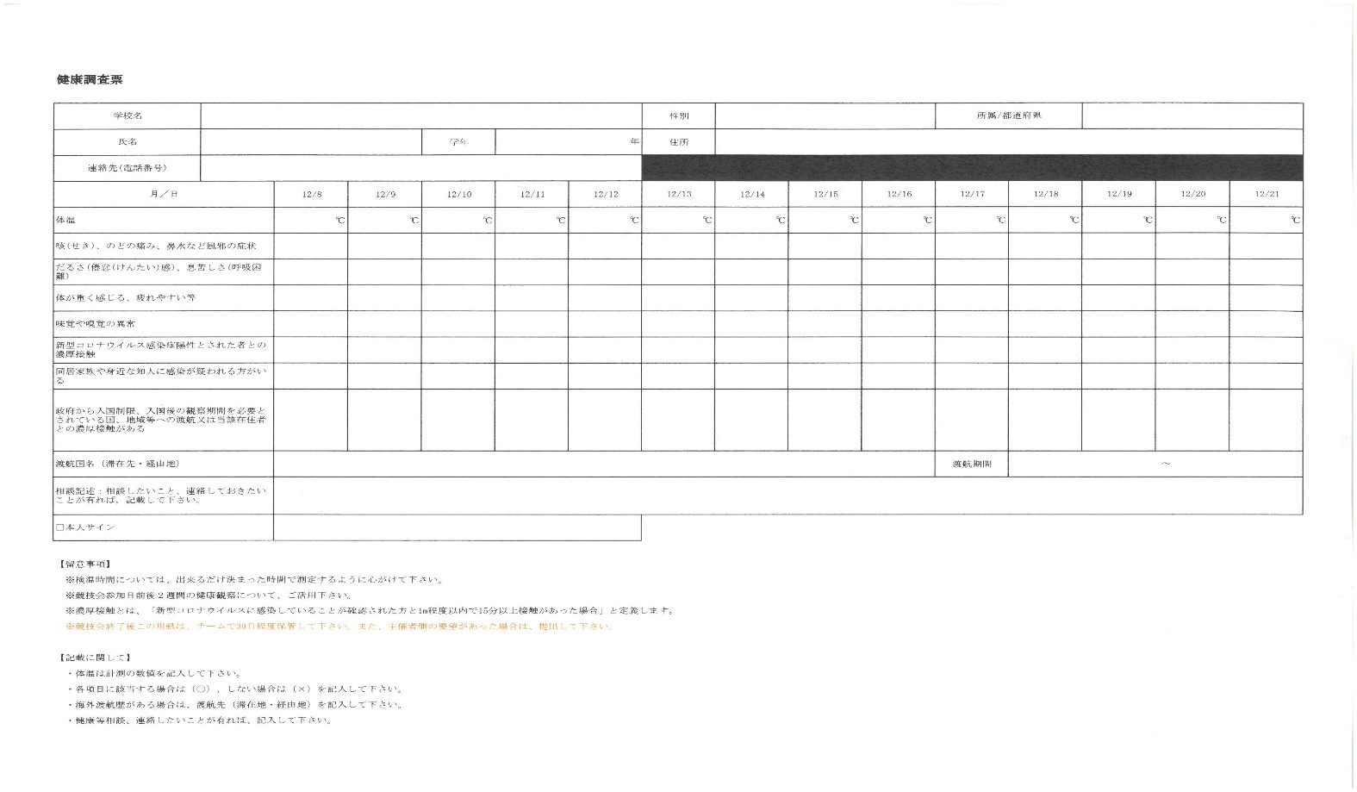
大会参加前の健康状態の記録をお願いします。

この様式は、参加選手１８名、チームスタッフ4名、ベンチに入るすべての人のチェックが義務となります。

※参加者チェックリスト・同意書【別紙２-1】 監督主将会議 提出書類
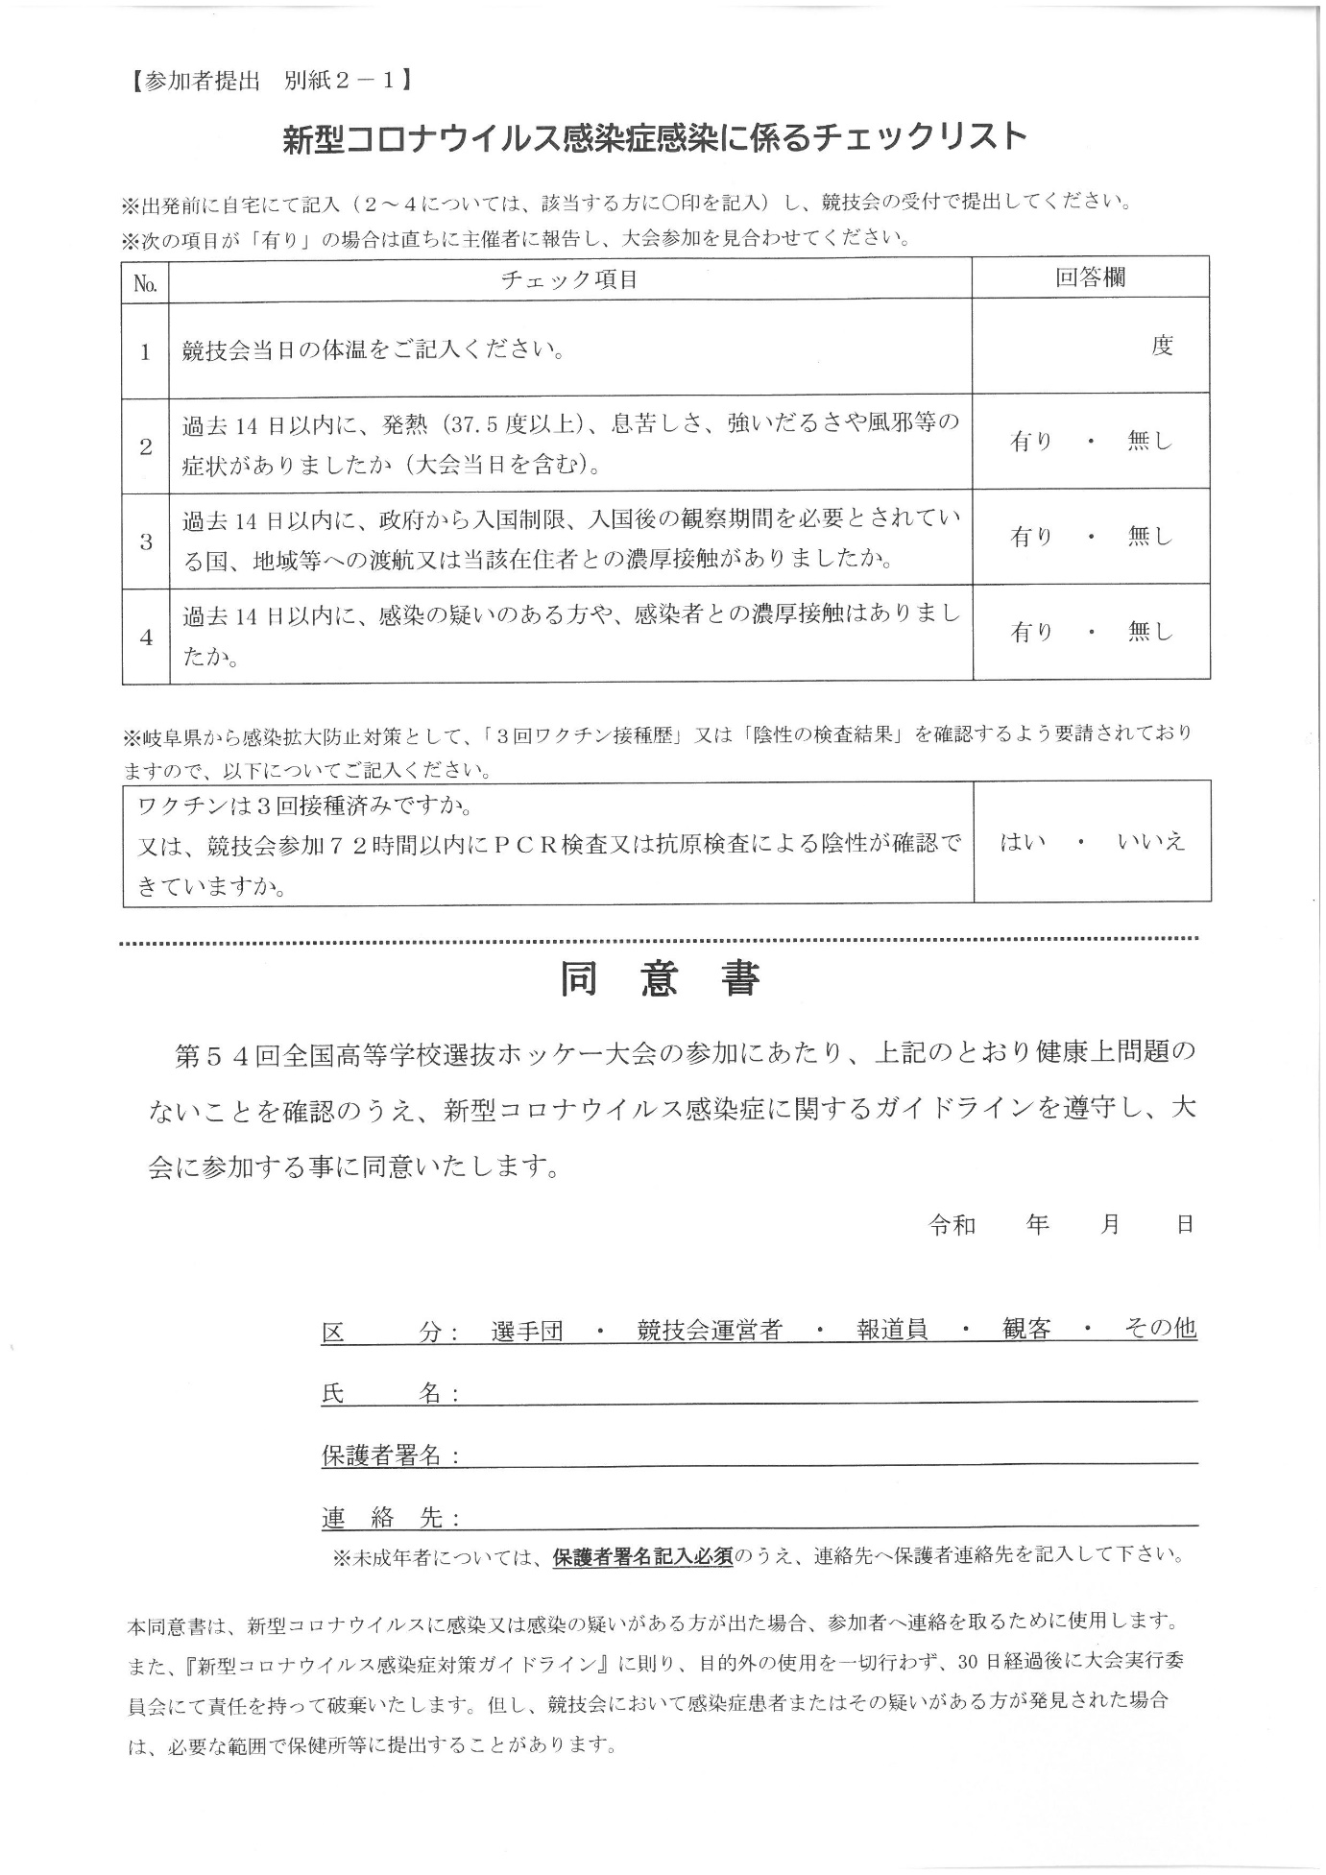

※参加者名簿【別紙2-2】 大会２日目以降提出書類
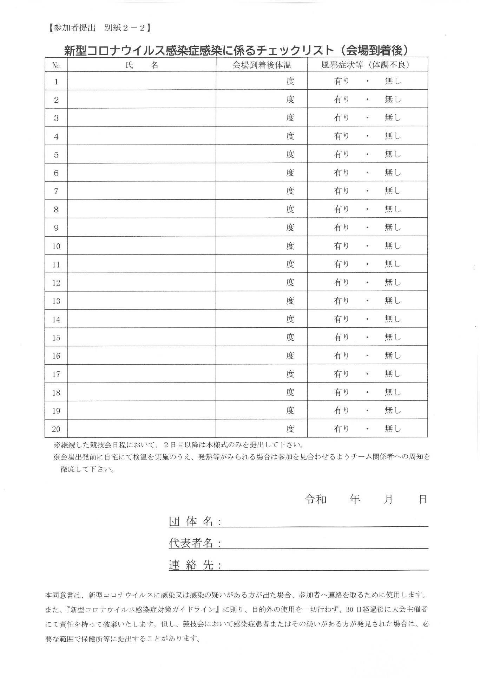

◆毎日試合ごとに提出②
※施設利用チェックシート【来館時スタジアム受付に毎日提出・施設保管】
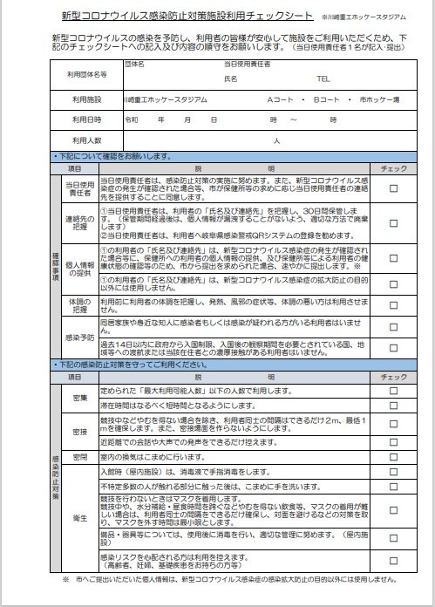
代表者の連絡先

試合日

